鶴見区自治連合会６月定例会結果報告

日時 令和６年６月19日（水）午後２時
会場 鶴見区役所８号会議室

Ⅰ.横浜市町内会連合会６月定例会結果報告
Ⅱ.鶴見区自治連合会関係議題
この報告書は、鶴見区自治連合会・定例会の結果です。
毎月定例会終了後に作成し、各自治会町内会長に送付します。
※鶴見区自治連合会のホームページにも掲載しています →
ＵＲＬ：https://www.tsurumi-kurenkai.net/
※データでのメール配信を希望される場合は、事務局まで御連絡ください。

（事務局）
鶴見区役所地域振興課地域振興係
電話：510-1687 FAX:510-1892
メール：tr-chikatsu@city.yokohama.jp

Ⅰ 横浜市町内会連合会６月定例会結果報告
１ よこはまテレビ・プッシュの開始について【情報提供】
テレビを使った情報伝達サービスに対して補助金を交付する事業を開始しました。災害時の情報取得に不安を感じていらっしゃる方は、是非、補助制度をご活用ください。
◎問合せ先 総務局 緊急対策課 TEL 671-2143
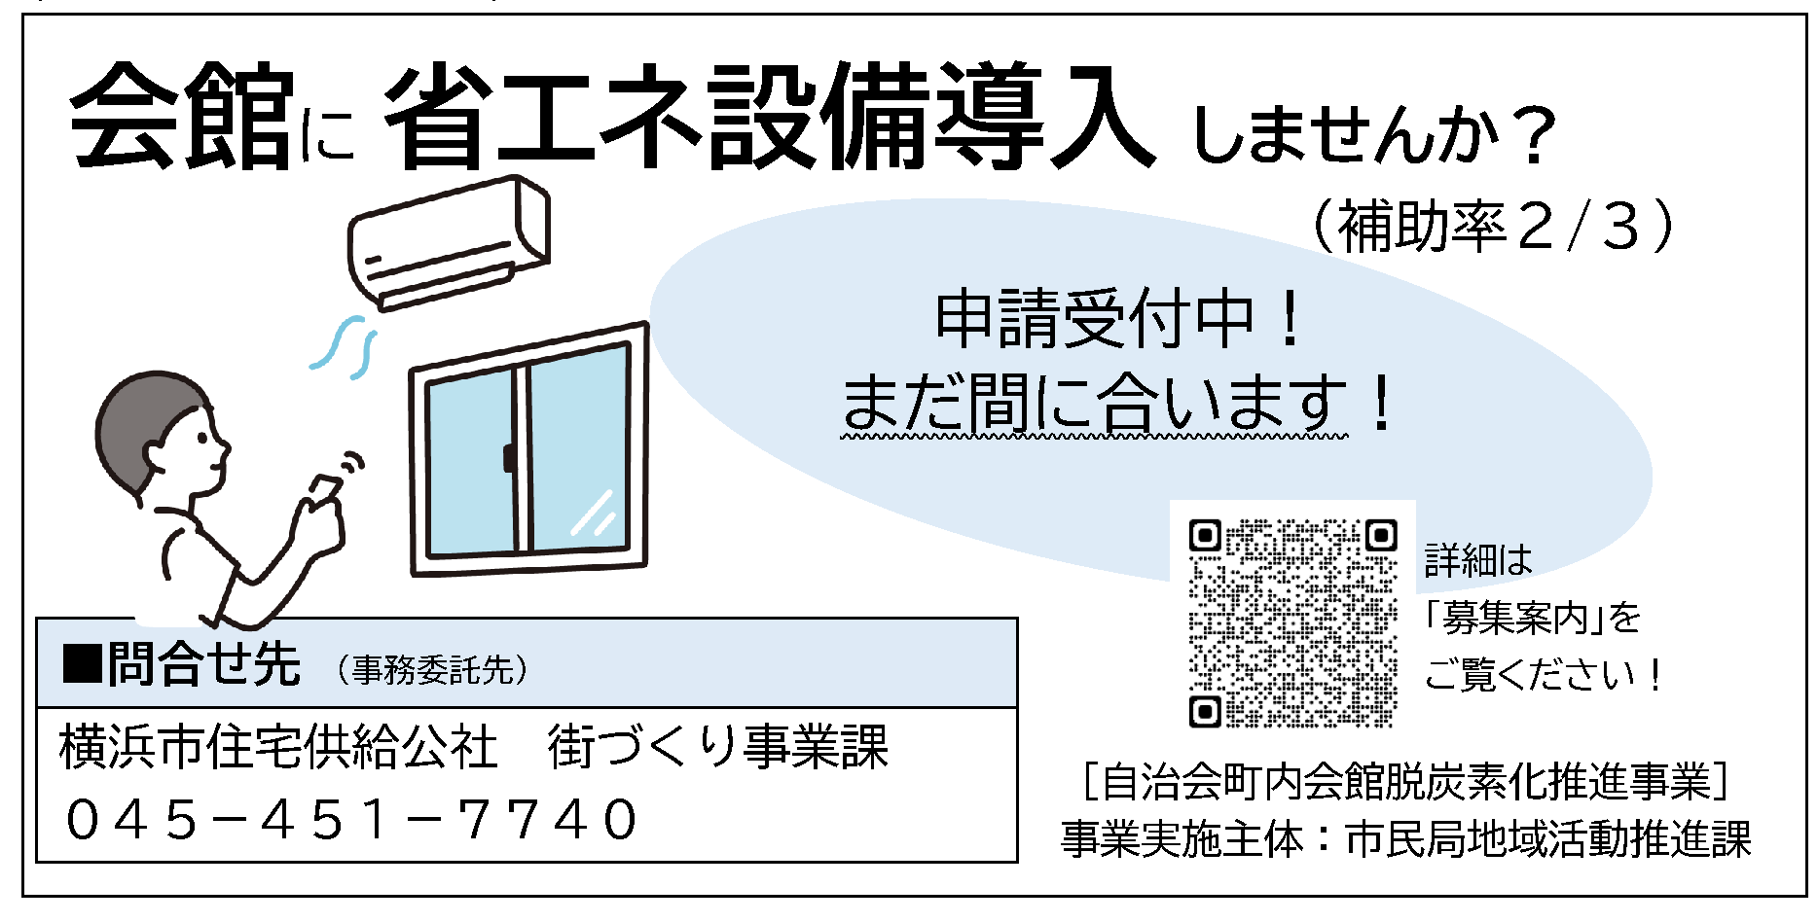

Ⅱ 鶴見区自治連合会関係議題
２ 第７４回「社会を明るくする運動」へのご協力について
「社会を明るくする運動」の趣旨の啓発をはかるための講演会が、令和６年８月１８日（日）に開催されます。各町会へのチラシの配布及び参加をお願いいたします。
◎問合せ先 鶴見区社会福祉協議会 TEL 504-5619

３ 「都市計画区域の整備、開発及び保全の方針等の改定」と「線引き（市街化区域と市街化調整区域の区域区分）見直し」都市計画市素案の説明会開催等について
本年１月から２月にかけて実施した意見募集の結果等を踏まえ、都市計画市素案を作成しましたので、説明会等を実施します。
◎問合せ先 ①整開保等について 都市整備局企画課 TEL 671-3749
②線引き見直しについて 建築局都市計画課 TEL 671-2658

４ 鶴見区多文化共生基本指針の策定について
鶴見区での多文化共生社会のさらなる発展に向けた施策の方向性を示す方針として「鶴見区多文化共生基本指針」を策定しましたので情報共有いたします。
◎問合せ先 鶴見区役所 区政推進課 企画調整係 TEL 510-1676

５ 「GREEN×EXPO 2027」地域説明会の開催について
「GREEN×EXPO 2027」の地域説明会を８月２日（金）にサルビアホールにて開催します。地域活動に御尽力いただいている皆様のご参加をお待ちしております。
◎問合せ先 鶴見区役所 区政推進課 TEL 510-1676

６ 令和６年度災害時要援護者名簿の更新についてのご案内
令和６年度の災害時要援護者名簿(情報共有方式)をレターパックにて各会長宛てに送付します。依頼文に従い、令和５年度分の返送をお願いします。併せて、「個人情報の取扱研修」の実施、報告書の提出等についてもご対応をお願いします。
◎問合せ先 鶴見区役所 高齢・障害支援課 TEL 510-1768

７ 横浜FC「つるみ区民DAY」開催周知について
横浜FC「つるみ区民DAY」を８月３日(土)に開催します。区内スポーツ振興のため、多くの区民の方にお越し頂きたく、チラシの掲示板への掲示をお願いいたします。
◎問合せ先 鶴見区役所 地域振興課 TEL 510-1692

８ 令和６年度「夏の交通事故防止運動」について
次のとおり、交通事故防止運動を行いますのでお知らせします。
○期間 令和６年７月１１日（木）から７月２０日（土）まで
○スローガン 「ぎりぎりの 時間と車間が 事故を呼ぶ」
◎問合せ先 鶴見区役所 地域振興課 地域振興係 TEL 510-1688

９ 資料提供
鶴見区内災害救急発生状況他 ……………… 鶴見消防署 TEL 503-0119
鶴見警察署管内犯罪・交通事故発生状況 ……………… 鶴見警察署 TEL 504-0110

☆次の書類等を21日以降にお届けします。
【資料】
(１) よこはまテレビ・プッシュの開始について
(２) 「都市計画区域の整備、開発及び保全の方針等の改定」と「線引き（市街化区域と市街化調整区域の区域区分）見直し」都市計画市素案の説明会開催等について
（３）「GREEN×EXPO 2027」地域説明会の開催について
(４) 令和６年度災害時要援護者名簿の更新についてのご案内（該当自治会のみ）
(５) 令和６年度「夏の交通事故防止運動」について

【掲示依頼】
（１）横浜FC「つるみ区民DAY」開催周知について

【回答依頼】
（１）自治会町内会デジタル活用・活動拠点（会館等）に関するアンケート
★３月にご依頼したアンケートと同じものです。
重要な調査のため、未回答の方は７月12日(金)までの回答にご協力をお願いします。
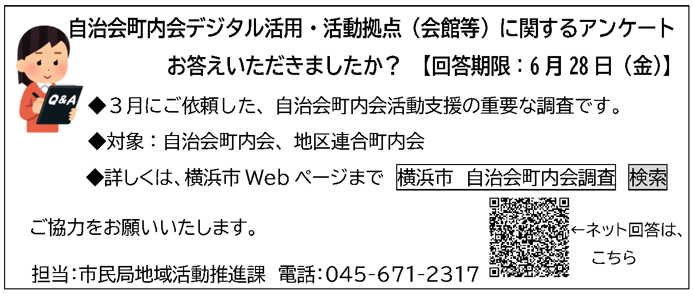
７月12日（金）
★延長されました！

６月は、班回覧の依頼はありません。
配送先、掲示板数、回覧部数（班数）に変更がありましたら、事務局まで御連絡ください。

